\

|  |
| --- |
| № 3  **20.03.2025** |

Газета Совета депутатов и Администрации Карасевского сельсовета Черепановского района Новосибирской области

|  |
| --- |
| **НОВОСТИ ОБЛАСТИ** |

**В Новосибирской области открылось новое отделение**

**сопровождаемого проживания для людей с инвалидностью**

Технология сопровождаемого проживания реализуется на площадках подведомственных региональному министерству труда и социального развития учреждений. Всего на сегодняшний день в проекте задействованы 140 человек, проживающих в стационарных учреждениях. Новое отделение вместимостью 30 мест функционирует на базе Успенского психоневрологического интерната.

Как рассказал в ходе пресс-тура 20 марта заместитель министра труда и социального развития Новосибирской области Владимир Машанов, на сегодняшний день данной технологией охвачено 140 человек с ментальными расстройствами здоровья, проживающих в стационарных учреждениях. Особенность пилотного проекта – принцип минимального присутствия специалистов для повышения уровня самостоятельности каждого участника.

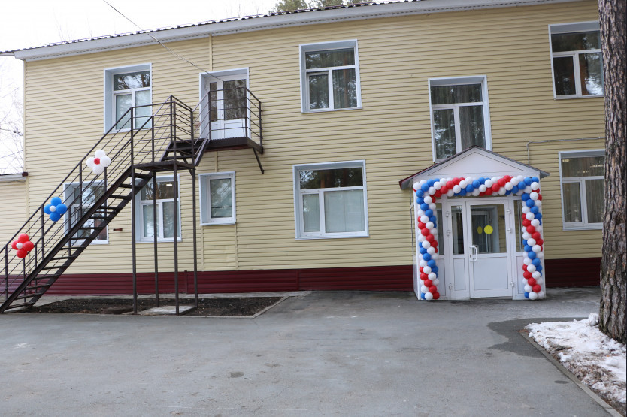

«Открытие данного отделения является частью масштабной работы Правительства Новосибирской области по модернизации системы социального обслуживания населения. Подобные инициативы способствуют повышению качества жизни людей с инвалидностью, предоставляя им возможность вести полноценную и активную жизнь вне стен стационарных учреждений», – отметил заместитель министра.

Новосибирская область является одним из лидеров по развитию технологии сопровождаемого проживания – инновационной формы социального обслуживания, позволяющей людям с инвалидностью адаптироваться к жизни в обществе, обеспечивая им уровень независимости и безопасности.

Помещение нового отделения сопровождаемого проживания соответствует всем современным стандартам доступности и безопасности. Проживание организовано по принципу общежития с выделением общих зон: жилые комнаты, помещение для дневной занятости, кухня, прачечная. Комнаты рассчитаны на 1 – 2 человек. Также есть возможность для проживания семейных пар. Имеется вся необходимая мебель и бытовая техника.

Из 30 инвалидов 6 человек официально трудоустроены на базе учреждения по специальностям рабочий, уборщик производственных помещений, кухонный работник, уборщик территории, оператор очистных сооружений. Ребята получают заработную плату от 4 до 35 тысяч рублей в зависимости от ставки и нагрузки.

|  |
| --- |
| **НОВОСТИ РАЙОНА** |

**Глава района Сергей Овсянников принял участие в коллегии медицинских работников по итогам 2024 года**

«Сеть здравоохранения района представлена центральной районной больницей на 250 койки; тремя участковыми больницами на 45 коек; 4 врачебными амбулаториями; 1 офисом врача общей практики в с. Шурыгино; 34 ФАПом; поликлиникой на 600 посещений в смену, 5 бригадами отделения скорой медицинской помощи. На сегодняшний день население обслуживают 69 врачей, укомплектованность составляет – 95,0%, средний медицинский персонал 281 человек, укомплектованность составляет – 95,0%», – озвучила основные показатели главный врач Наталья Талалаева.

В своём докладе Наталья Владимировна подробно рассказала о привлечении новых кадров, обеспечении специалистов служебным жильём, приобретении современного медицинского оборудования и многом другом.

Глава Черепановского района Сергей Овсянников поблагодарил медицинских работников за труд и отметил удовлетворительную работу учреждения, сделав акцент на усиление профилактической работы с населением.

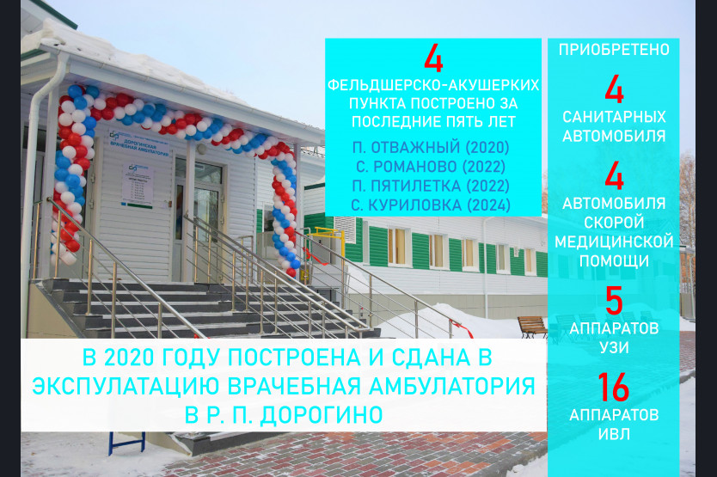

|  |
| --- |
| **ИНФОРМАЦИЯ ПРОКУРАТУРЫ** |

**Прокуратура Черепановского района Новосибирской области сообщает!  
Взыскание задолженности по налогам и сборам Федеральной  
налоговой службой**В соответствии с п. 3 ст. 75 Налогового кодекса РФ (далее – НК РФ) за  
каждый календарный день просрочки исполнения обязанности по уплате  
налога начиная со следующего дня за установленным законодательством дня  
уплаты налога начисляется пеня в размере одной трехсотой действующей  
ставки рефинансирования Центрального банка РФ.  
Согласно ч. 1 ст. 46 НК РФ в случае наличия задолженности,  
возникшей в связи с неуплатой или неполной уплатой налога, обязанность по  
его уплате исполняется в принудительном порядке путем обращения  
взыскания на денежные средства (драгоценные металлы) на счетах  
налогоплательщика (налогового агента) - организации или индивидуального  
предпринимателя, не утратившего свой статус на дату принятия решения о  
взыскании задолженности, в банках, его электронные денежные средства и  
цифровые рубли.  
На основании ч. 1 ст. 47 НК РФ в случае, предусмотренном пунктом 11  
статьи 46 настоящего Кодекса, налоговый орган вправе взыскать  
задолженность за счет имущества, в том числе за счет наличных денежных  
средств, налогоплательщика (налогового агента) - организации или  
индивидуального предпринимателя, не утратившего свой статус на дату  
принятия постановления о взыскании задолженности (далее в настоящей  
статье - индивидуальный предприниматель), в пределах сумм, не  
превышающих отрицательное сальдо единого налогового счета, и с учетом  
сумм, в отношении которых произведено взыскание в соответствии  
со статьей 46 настоящего Кодекса.  
Согласно ч. 1 ст. 48 НК РФ в случае неисполнения налогоплательщиком  
(плательщиком сбора, плательщиком страховых взносов) - физическим  
лицом, не являющимся индивидуальным предпринимателем (утратившим  
статус индивидуального предпринимателя), в установленный срок  
обязанности по уплате налога, сбора, страховых взносов, пеней, штрафов  
налоговый орган обращает взыскание на имущество физического лица  
посредством размещения в реестре решений о взыскании задолженности в  
соответствии с пунктами 3 и 4 статьи 46 настоящего Кодекса решений о  
взыскании, информации о вступившем в законную силу судебном акте и  
поручений налогового органа на перечисление суммы задолженности с  
учетом особенностей, предусмотренных настоящей статьей.  
Также в случаях, предусмотренных ч. 3 ст. 48 НК РФ налоговый орган  
вправе обратиться в суд общей юрисдикции с заявлением о взыскании  
задолженности.  
Таким образом, в случае если гражданин является индивидуальным  
предпринимателем Федеральная налоговая службы вправе самостоятельно  
взыскивать задолженность по налогам, сборам, пеням путём направления  
инкассовых поручений (постановлений о взыскании) в банк и списывать  
денежные средства с банковских счетов гражданина. Кроме того взыскание  
задолженности продолжается и после утраты гражданином статуса  
индивидуального предпринимателя.

«Важное для предпринимателей»

**С 01.03.2025 вступил в силу запрет на продажу несовершеннолетним энергетиков.**

Для предотвращения воздействия безалкогольных тонизирующих напитков (в том числе энергетических) на здоровье несовершеннолетних организациям, индивидуальным предпринимателям, крестьянским (фермерским) хозяйствам без образования юридического лица, гражданам Российской Федерации, иностранным гражданам и лицам без гражданства запрещается продажа несовершеннолетним безалкогольных тонизирующих напитков (в том числе энергетических) с 01.03.2025 Федеральным законом от 08.08.2024 N 304-ФЗ "О запрете продажи безалкогольных тонизирующих напитков (в том числе энергетических) несовершеннолетним и о внесении изменения в статью 44 Федерального закона "Об общих принципах организации публичной власти в субъектах Российской Федерации" введен запрет на продажу безалкогольных тонизирующих напитков (в том числе энергетических) несовершеннолетним.

В случае возникновения у продавца сомнения в достижении покупателем совершеннолетия продавец вправе потребовать у покупателя документ, позволяющий установить его возраст.

Продавец обязан отказать покупателю в продаже напитков, если в отношении покупателя имеются сомнения в достижении им совершеннолетия и документ, позволяющий установить его возраст, не представлен.

Законами субъектов РФ может быть установлен запрет продажи напитков в зданиях, строениях, сооружениях, помещениях, используемых для непосредственного осуществления образовательной деятельности, медицинской деятельности, деятельности в области культуры, физической культуры и спорта.

Законами субъектов РФ могут быть установлены ограничения времени и мест продажи безалкогольных тоников и энергетиков –по времени их продажи.

Нарушение требований настоящего Федерального закона влечет за собой ответственность в соответствии с законодательством Российской Федерации.

**«Дачникам дали три года на освоение земельного участка»**

Статья 85.1. Земельного кодекса Российской Федерации с 01.03.2025 введены нормы об освоении и использовании участков из состава земель населенных пунктов.

 Так, частью 1 статьи 85.1 Земельного кодекса Российской Федерации под освоением земельного участка из состава земель населенных пунктов понимается выполнение правообладателем земельного участка одного или нескольких мероприятий по приведению земельного участка в состояние, пригодное для его использования в соответствии с целевым назначением и разрешенным использованием. Перечень таких мероприятий устанавливается Правительством Российской Федерации.

Срок освоения земельного участка из состава земель населенных пунктов составляет три года, за исключением случаев, предусмотренных настоящей статьей (часть 2 статьи 85.1 Земельного кодекса РФ).

Правообладатель земельного участка приступает к использованию этого земельного участка в соответствии с его целевым назначением и разрешенным использованием со дня приобретения прав на него, а в случае, если требуется освоение этого земельного участка, - не позднее трех лет с указанной даты (часть 4 статьи 85.1 Земельного кодекса РФ)..

Признаки неиспользования земельных участков устанавливаются Правительством РФ.

Положения об освоении земельных участков, расположенных в границах населенных пунктов, применяются к садовым земельным участкам и огородным земельным участкам независимо от их принадлежности к определенной категории земель. Перечень мероприятий по освоению садовых земельных участков и огородных земельных участков, а также признаки неиспользования таких земельных участков устанавливаются Правительством РФ.

**Кто такие дропперы и их ответственность в соответствии с уголовным и гражданским законодательством**

В последнее время преступления в сфере информационных технологий приобретают всё большую распространенность.

Разновидность преступлений весьма обширна, это и кражи с банковских карт, телефонные мошенничества, завладение денежными средствами граждан путем фишинг-рассылок и новые способы хищений.

Только в прошлом году на территории Черепановского района зарегистрировано 78 преступлений, совершенных с использованием информационно-телекоммуникационных технологий. При этом раскрываемость таких преступлений весьма низкая (по Черепановскому району в 2024 г. процент раскрываемости таких преступлений составил всего 8,2%), что обусловлено хорошей организацией таких преступлений (в основном такие преступления тщательно спланированы, зачастую совершаются организованными группами, денежные средства переводятся на счета, находящиеся за рубежом, мошенниками используются номера телефонов и банковские карты, зарегистрированные на подставных лиц)

В такой иерархически выстроенной системе правоохранительные органы не всегда могут пресечь преступную деятельность мошенников, а в случае их задержания - денежные средства, похищенные у граждан, уже не доступны для изъятия и возвращения законным владельцам.

Дропперы – это люди, которые или предоставляют свои данные мошенникам для открытия счетов, чтобы уводить по цепочке похищенные деньги, затрудняя выход на изначального злоумышленника, или делают это через свои счета.

На территории Черепановского района уже более 20 дропперов, что представляет особую обеспокоенность, поскольку мошенники могут привлекать в качестве дропперов также школьников и студентов.

Не стоит думать, что, предоставив свои личные данные мошенникам для открытия банковских счетов, дроппер уйдет от ответственности.

Так, статьей 187 УК РФ предусмотрена уголовная ответственность за изготовление, приобретение, хранение, транспортировку в целях использования или сбыта, а равно сбыт поддельных платежных карт, распоряжений о переводе денежных средств, документов или средств оплаты, а также электронных средств, электронных носителей информации, технических устройств, компьютерных программ, предназначенных для неправомерного осуществления приема, выдачи, перевода денежных средств. Наказывается такое деяние принудительными работами на срок до пяти лет либо лишением свободы на срок до шести лет со штрафом в размере от ста тысяч до трехсот тысяч рублей или в размере заработной платы или иного дохода осужденного за период от одного года до двух лет. В случае же, если это деяние совершено в составе организованной группы, оно наказывается принудительными работами на срок до пяти лет либо лишением свободы на срок до семи лет со штрафом в размере до одного миллиона рублей или в размере заработной платы или иного дохода осужденного за период до пяти лет или без такового.

Кроме того, чтобы защитить права граждан, пострадавших в результате преступлений с использованием IT-технологий, в том числе действий дропперов, органами прокуратуры предъявляются иски к дропперам о взыскании в пользу граждан похищенных у них мошенническим путем денежных средств и процентов за их использование. Такие иски рассматриваются как Черепановским районным судом, так и могут рассматриваться иными судами по месту жительства дропперов.

Таким образом, жажда заработка легких денег к добру не приводит, а может привести лишь к негативным последствиям в будущем как для дроппера, так и для членов его семьи.

**«Если не использовал отгулы, при увольнении выплатят компенсацию».**

Статьей 153 Трудового кодекса Российской Федерации установлена обязанность работодателя компенсировать работу в выходной и нерабочий праздничным день и оплатить отработанное время не менее чем в двойном размере или предоставить другой день отдыха.

Конкретный размер оплаты работы в выходной или нерабочий праздничный день может устанавливаться коллективным договором, локальным нормативным актом, принимаемым с учетом мнения представительного органа работников, трудовым договором.

Оплата в повышенном размере производится всем работникам за часы, фактически отработанные в выходной или нерабочий праздничный день. Если на выходной или нерабочий праздничный день приходится часть рабочего дня (смены), в повышенном размере оплачиваются часы, фактически отработанные в такой день (от 0 до 24 часов).

По желанию работника, работавшего в выходной или нерабочий праздничный день, ему может быть предоставлен другой день отдыха. В этом случае работа в выходной или нерабочий праздничный день оплачивается в одинарном размере, а день отдыха оплате не подлежит.

Федеральным законом от 30.09.2024 N 339-ФЗ "О внесении изменений в статью 153 Трудового кодекса Российской Федерации" вступившим в силу с 01.03.2025 статья 153 Трудового кодекса Российской Федерации дополнена новыми нормами, согласно которым указанный выше день отдыха по желанию работника может быть использован в течение одного года со дня работы в выходной или нерабочий праздничный день либо присоединен к отпуску, предоставляемому в указанный период.

В случае, если день отдыха за работу в выходные и праздничные дни работник по своему желанию сможет использовать в течение одного года или присоединить к отпуску в этот период. Если на день увольнения у сотрудника остался неиспользованный отгул, то работодатель должен выплатить разницу между оплатой работы в выходной или нерабочий праздничный день и фактически произведенной оплатой. Если же на момент прекращения трудового договора таких дней накопилось несколько, то компенсация полагается за каждый из них.

**«Обязанность представлять сведения о доходах, об имуществе и обязательствах имущественного характера»**

Одним из принципов противодействия коррупции в Российской Федерации является признание, обеспечение и защита основных прав и свобод человека и гражданина, публичность и открытость деятельности государственных органов и органов местного самоуправления, приоритетное применение мер по предупреждению коррупции (ст. 3 Федерального закона № 273-ФЗ «О противодействии коррупции» (далее по тексту Закон № 273-ФЗ).

В соответствии со ст. 7 Закона № 273-ФЗ введение антикоррупционных стандартов, т.е. установление для соответствующей области деятельности единой системы запретов, ограничений и дозволений, обеспечивающих предупреждение коррупции в данной области, обеспечение доступа граждан к информации о деятельности органов местного самоуправления относиться к основным направлениям деятельности государственных органов по повышению эффективности противодействия коррупции.

Согласно [пункту 4 части 1 статьи 8](consultantplus://offline/ref=9E89AAB0FD1A9BBB11134009C3227FCE52C131EAACAC9618AB29B9236EFDAC595A33BB2E8F856AF88D8DF82C85F659A050F29A851346B1A3n0E1J) Закона № 273-ФЗ лица, замещающие должности, указанные в пунктах 1.1 - 3.1 данной части, в том числе руководители государственных (муниципальных) учреждений обязаны представлять представителю нанимателя (работодателю) сведения о своих доходах, об имуществе и обязательствах имущественного характера, а также о доходах, об имуществе и обязательствах имущественного характера своих, супруги (супруга) и несовершеннолетних детей.

Невыполнение гражданином или лицом, указанным в [части 1 статьи 8](consultantplus://offline/ref=12CD2A511629B34173C8DD703D0A4A8E31281F603919447A9A2BE646629B04AE2718F9ABFFA92B33228FBE3FEE739EACA81E1913x2F8J) приведенного Закона, обязанности, предусмотренного частью 1 статьи 8, является правонарушением, влекущим освобождение его от замещаемой должности, увольнение его с работы в организации, создаваемой для выполнения задач, в государственном (муниципальном) учреждении ([часть 9 статьи 8](consultantplus://offline/ref=12CD2A511629B34173C8DD703D0A4A8E31281F603919447A9A2BE646629B04AE2718F9ABF4A07436379EE630EB6A80A4BE021B112Ax0F0J) Федерального закона от 25.12.2008 г. N 273-ФЗ "О противодействии коррупции").

**С 1 марта 2025 года вступили в силу изменения законодательства о сделках с земельными участками**

 В Федеральный закон от 13.07.2015 N 218-ФЗ «О государственной регистрации недвижимости» внесены изменения, а именно, в статью 26 введены новые основания для приостановления учетно-регистрационных действий как в отношении земельных участков, так и в отношении зданий или сооружений, расположенных на них.

Так, с 01.03.2025 регистрационные действия в отношении земельного участка не смогут быть выполнены, если в Едином государственном реестре недвижимости (ЕГРН) отсутствуют сведения о местоположении его границ. Также нельзя будет поставить на кадастровый учет или оформить права на здание, сооружение или объект незавершенного строительства, расположенные на земельном участке без учтенных границ.

Применение новых положений не зависит ни от категории земельного участка, ни от вида его разрешенного использования.

**С 5 февраля 2025 года вступили в силу изменения законодательства, которыми урегулирован режим высылки незаконных мигрантов**

Согласно изменениям, внесенным в Федеральный закон от 25 июля 2002 года N 115-ФЗ «О правовом положении иностранных граждан в Российской Федерации» (далее – Закон), для иностранцев и лиц без гражданства, у которых нет законных оснований находиться в РФ, действует режим высылки. Он предполагает ограничения и меры контроля.

Изменения в закон введены для того, чтобы незаконные мигранты выехали из страны либо урегулировали правовое положение в ней.

Режим высылки применяется к иностранному гражданину со дня внесения сведений о нем в реестр контролируемых лиц, предусмотренный статьей 31.2 Закона.

Режим высылки среди прочего влечет запреты:

- покупать и регистрировать недвижимость и транспортные средства;

- регистрировать юридические лица;

- управлять транспортным средством, получать водительские права;

- выезжать за пределы территории субъекта или муниципального образования, где иностранец проживает (пребывает), кроме выезда из РФ;

- вступать в брак;

- открывать банковские счета.

Такой режим применяют к иностранцу, пока сведения о нем находятся в реестре контролируемых лиц.

**С 1 марта 2025 года вступили в силу изменения законодательства о трудовых гарантиях для лиц, заключивших контракт о прохождении военной службы**

В Трудовой кодекс РФ внесены изменения, согласно которым, работодатели обязаны приостанавливать действие трудового договора со специалистом на весь срок контракта о прохождении военной службы в период мобилизации, военного положения или в военное время. Ранее гарантия была закреплена в Трудовом кодексе РФ с отсылкой к норме, где срок контракта ограничен (год или меньший период).

Аналогично изменили время предоставления гарантий родителям с детьми, если другой родитель проходит военную службу по контракту.

Так, если один родитель мобилизован, либо является добровольцем, либо заключил контракт на военную службу в период мобилизации, военного положения или в военное время, а в семье есть ребенок в возрасте до 14 лет, на другого родителя распространяются дополнительные гарантии. Только с письменного согласия и при условии, что это не запрещено медицинским заключением, другого родителя можно:

- направить в командировку;

- привлечь к сверхурочной работе, работе в ночное время, выходные и нерабочие праздничные дни.

При этом с правом отказаться от командировки или привлечения к указанным работам его должны ознакомить в письменной форме.

С 30 мая 2025 года операторам персональных данных грозят крупные административные штрафы за действия (бездействие), из-за которых произошла незаконная передача этих сведений

Согласно изменениям, внесенным в статью 13.11. КоАП РФ, подлежащим применению с 30.05.2025, действия (бездействие) оператора, повлекшие неправомерную передачу (предоставление, распространение, доступ) информации, включающей персональные данные от одной тысячи до десяти тысяч субъектов персональных данных и (или) от десяти тысяч до ста тысяч идентификаторов, если эти действия (бездействие) не содержат признаков уголовно наказуемого деяния, повлекут назначение административного наказания в виде административного штрафа:

- на должностных лиц государственного или муниципального органа либо некоммерческой организации - от 200 тыс. до 400 тыс. руб.;

- на индивидуальных предпринимателей и юридических лиц - от 3 млн. до 5 млн. руб.

На те же суммы будет наложен административный штраф в случае утечки данных от 10 тыс. до 100 тыс. идентификаторов физлиц. Это уникальные обозначения, которые находятся в информационных системах операторов.

За неправомерное распространение персональных данных специальных категорий (то есть данных, касающихся расовой, национальной принадлежности, политических взглядов, религиозных или философских убеждений, состояния здоровья, интимной жизни) предусмотрено наложение административного штрафа:

- на должностных лиц - от 1 млн до 1,3 млн руб.;

- на юридических лиц - от 10 млн до 15 млн руб.

**Утверждено обвинительное заключение по уголовному делу по ДТП.**

Прокурором Черепановского района Евгенией Швидко утверждено обвинительное заключение в отношении местного жителя, обвиняемого в совершении преступления, предусмотренного ч.3 ст.264 УК РФ (Нарушение лицом, управляющим другим механическим транспортным средством, правил дорожного движения, повлекшее по неосторожности причинение тяжкого вреда здоровью человека и смерть человека).

В ходе предварительного следствия установлено, что в августе 2024 года обвиняемый управлял автобусом марки ПАЗ, двигаясь по автомобильной дороге К-14 сообщением «104 км. автодороги Р-256 Чуйский тракт – Сузун» в Черепановском районе Новосибирской области. Выполняя маневр выезда от остановки общественного транспорта на полосу движения автодороги, мужчина потерял контроль над управлением автобусом и совершил съезд в кювет перед мостом через реку Крутишка.

В результате дорожно-транспортного происшествия одна женщина – пассажир автобуса скончалась в больнице, еще троим пассажирам причинены телесные повреждения, повлекшие тяжкий вред их здоровью по признаку опасности для жизни.

Уголовное дело направлено в Черепановский районный суд для рассмотрения по существу.

**Памятка по киберпреступности**

ФИШИНГ-это вид интернет-мошенничества, целью которого является получение доступа к конфиденциальным данным пользователей- логинам и паролям.

Не торопитесь переходить по ссылке, полученной от незнакомца: возможно, она ведет на фишинговый сайт.

Не спешите переходить по ссылке: введи адрес вручную 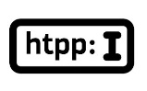

ВИШИНГ-это вид интернет-мошенничества, цель которого является кража личной информации по телефону

Не сообщайте неизвестным лицам свои персональные данные

Не совершайте никаких действий на смартфоне по просьбе посторонних лиц 

Не переводи деньги незнакомым людям в качестве предоплаты

Не следуй инструкциям незнакомцев, позвонившим с неизвестного номера 

Если Вы стали жертвой киберпреступника, Вы можете обратиться по телефону: 2-10-02 , либо непосредственно в Отдел МВД России по Черепановскому району по адресу: г. Черепаново, ул. Партизанская, 25

**Лицо выплатило долги по алиментам.**

28.01.2024 Черепановским районным судом прекращено уголовное дело по ч. 1 ст. 157 УК РФ.

Согласно пункту 3 примечания к статье 157 УК РФ лицо, совершившее преступление, предусмотренное настоящей статьей, освобождается от уголовной ответственности, если это лицо в полном объеме погасило задолженность по выплате средств на содержание несовершеннолетних детей.

В ходе судебного разбирательства судом установлено, что обвиняемый обязан выплачивать алименты на содержание 4 несовершеннолетних детей. В связи с неисполнением им обязанности по уплате алиментов в период с 2020 по 2023 образовалась задолженность в размере 994414 рублей. После возбуждения уголовного дела обвиняемый заключил контракт с Министерством обороны РФ и после прохождения службы в зоне СВО полностью погасил образовавшуюся задолженность по алиментам, в связи с чем уголовное дело в отношении него прекращено на основании п. 3 примечания к ст. 157 УК РФ.

**Украл – отработай!**

Мировым судьей третьего судебного участка Черепановского судебного района вынесен приговор в отношении лица, которое в ходе распития алкогольных напитков с знакомым, тайно похитило телефон у последнего. В результате кражи потерпевшему причинен ущерб 4 000 рублей. Приговором суда виновный был осужден по ч. 1 ст. 158 УК РФ и ему назначено наказание 6 месяцев исправительных работ с удержанием в доход государства 10 % заработка. Приговор не вступил в законную силу.

**«Самозапрет» на кредиты**

С 01 марта 2025 г. появилась возможность устанавливать запрет на оформление кредитов.

Вступил в силу закон, дающий право россиянам устанавливать самозапрет на получение кредитов. Самомозапрет распространяется только на потребительские кредиты и займы, но не касается ипотеки, автокредитов и образовательных кредитов с господдержкой.

Запретить можно как отдельно кредитование, так и другие банковские операции или ограничить их отдельные параметры — например, установить максимальную сумму для одного перевода или нескольких переводов, но на определенный период времени. Такая услуга призвана ограничить возможности оформления кредитов или выполнение операций с денежными средствами клиента без его ведома. Такая мера может помочь не попасть в ловушку мошенников наиболее подверженным их влиянию гражданам, например пожилым людям, говорил ранее директор департамента информационной безопасности Банка России Вадим Уваров.

К числу наиболее уязвимых относятся также люди, которые не соблюдают цифровую гигиену — игнорируют рекомендации банков по хранению средств цифрового доступа к банковским приложениям, посещают сомнительные сайты и оставляют на них лишнюю информацию, добавляет адвокат, член комиссии по новым технологиям и правовому обеспечению цифровизации общества Ассоциации юристов России Алексей Синицын.

Закон также может помочь лицам, страдающим некоторыми психическими расстройствами, например шопоголизмом, при котором человек испытывает непреодолимое желание покупать все подряд и слишком подвержен влиянию рекламы.

**Как становятся посредниками мошенников и чем это грозит**

Анализ большинства преступлений мошенников говорит о том, что при получении доступа к банковским счетам граждан мошенники выводят деньги через счета посредников – дропперов. Они нужны злоумышленникам для обналичивания незаконно полученных средств. При этом, в большинстве случаев жертвы дропперских схем не осознают, что совершают незаконные действия.

По информации Банка России и правоохранительных органов, число случаев мошенничества с использованием посредников продолжает расти.

Дропперство - действия, направленные на вовлечение граждан, в частности молодежи, в деятельность по выводу и обналичиванию денежных средств, полученных преступным путем, в том числе с использованием электронных средств платежа указанных граждан.

Дропперы (дропы) - лица, которые предоставляют свои данные мошенникам для открытия счетов, чтобы уводить по цепочке похищенные деньги, затрудняя выход на изначального злоумышленника, или делают это через свои счета, а также это лица, на счета которых похищенные мошенническим способом средства переводятся для последующего обналичивания.

**Способы вовлечения в дропперство**

Мошенники – профессиональные социальные инженеры. Они активно используют средства, которые позволяют им оставаться анонимными и вовлекают многочисленных дропперов с помощью разных уловок.

Утечка банковских данных. Мошенники представляются сотрудниками банка или правоохранительных органов и сообщают об «утечке банковских данных». Жертве предлагают сверить банковские сведения с базой украденных данных. Предоставление данных карты приведет к пользованию ею для перевода денег на другие счета.

Работа «внештатным сотрудником полиции». Мошенники выдают себя за сотрудников правоохранительных органов и убеждают «помочь следствию».

Легкий заработок. Мошенники маскируются под работодателей, размещая объявление на улицах и в онлайн-средствах, включая социальные сети, где предлагают вакансии, связанные с переводом и обналичиванием денежных средств. Второй вариант – жертва выполняет какую-то работу за деньги и при этом со своей банковской карты также «выплачивает зарплату» другим лицам.

Продажи на интернет-платформах. Злоумышленники размещают объявление о продаже товаров на сайтах купли-продажи, заинтересованному лицу предоставляется номер карты для оплаты товара. Если покупатель переводит деньги, он становится жертвой мошенничества.

Должность «администратора лотереи». Человеку говорят, что он должен перечислять призовые деньги «победителям розыгрыша» или отправлять прибыль «участникам инвестиционного проекта».

Помощь банку. Мошенники представляются банковскими сотрудниками, которым нужно выполнить план по выдаче карт, предлагают денежное вознаграждение за то, что человек оформит карту и сразу отдаст ее сотруднику или предоставит ему доступ к онлайн-банку. За друзей, которые тоже откроют карту, дают бонус. В такие схемы легко втягиваются подростки. При этом преступникам даже не нужно просить человека что-либо делать, все операции они проводят сами. Главное — завладеть картой или доступом к онлайн- банку.

Бизнес-игра. Школьникам (студентам) предлагают вступить в «игру» и за определенное вознаграждение переслать деньги с их электронного кошелька. Чем больше транзакция, тем больше вознаграждение.

Фонды. Мошенники создают благотворительные фонды, куда начинают обращаться лица со сложным финансовым положением. Фонды выплачивают материальную помощь, условием ее получения является обналичивание и возврат части денег.

Просьба о помощи. Неизвестный человек может попросить помощи у банкомата – якобы его карта размагнитилась, потерялась, забыл ее дома и так далее. Человек может попросить принять перевод от «родственника» или «друга», а затем обналичить. Таким образом, сочувствующая жертва становится дроппером.

Ответственность дропперов

Данные о карте дроппера вносятся в базу данных Банка России, после чего кредитные организации блокируют операции по карте. Практика показывает, что правоохранители активно выявляют посредников мошенников и привлекают их к ответственности по всей строгости закона.

Использование услуг «дропов» для обналичивания криминальных доходов может быть расценено как легализация, за совершение которой наступает уголовная ответственность, предусмотренная статьей 174 Уголовного кодекса Российской Федерации (совершение финансовых операций и других сделок с денежными средствами или иным имуществом, заведомо приобретенными другими лицами преступным путем, в целях придания правомерного вида владению, пользованию и распоряжению указанными денежными средствами или иным имуществом). Максимальное наказание - лишение свободы на срок до 7 лет.

Статьей 187 Уголовного кодекса Российской Федерации предусмотрена уголовная ответственность за неправомерный оборот средств платежей, под которым понимается изготовление, приобретение, хранение, транспортировка в целях использования или сбыта, а равно сбыт поддельных платежных карт, распоряжений о переводе денежных средств, документов или средств оплаты, а также электронных средств, электронных носителей информации, технических устройств, компьютерных программ, предназначенных для неправомерного осуществления приема, выдачи, перевода денежных средств. Максимальное наказание - лишение свободы на срок до 7 лет.

За участие в дропперстве предусмотрена  также  уголовная ответственность и по другим статьям Уголовного кодекса Российской Федерации:

ст.159 УК РФ - мошенничество,

ст. 159.3 УК РФ - мошенничество с использованием электронных средств платежа,

ст. 210 УК РФ - организация преступного сообщества (преступной организации) или участие в нем (ней),

ст. 205.1 УК РФ - содействие террористической деятельности.

Таким образом, люди, намеренно ставшие дропперами, становятся преступниками и несут уголовную ответственность.

Также, с дропперов на основании статьи 1102 Гражданского кодекса Российской Федерации в судебном взыскивается вся сумма похищенных у потерпевших денежных средств.

Как не стать дроппером

Не сообщайте никому данные своей банковской карты

Не передавайте свою карту третьим лицам

Не соглашайтесь переводить деньги по просьбе неизвестных лиц

Не соглашайтесь снимать деньги в банкомате для кого-то

Не перенаправляйте никуда деньги, которые пришли к вам по ошибке. Обратитесь в свой банк и попросите сделать обратный перевод по реквизитам отправителя

Сообщите о подозрительных просьбах в Банк России и полицию

Злоумышленниками используются изощренные способы «выманивая» денежных средств, для чего используются различные «легенды», посредством изложения которых оказывается психологическое воздействие на граждан, которые под его воздействием выполняют все команды злоумышленников. Многие из потерпевших в дальнейшем в ходе общения с сотрудниками правоохранительных органов сообщают, что действовали «под гипнозом», в результате профессиональной манипуляции со стороны преступников.

**СМС от работодателя**

Потерпевшему поступает СМС сообщение или сообщение в мессенджере от работодателя. О том, что с ним в ближайшее время свяжется сотрудник ФСБ или иной организации и следует с ним пообщаться, а также направляет ссылку в мессенджере «Телеграм» по которой нужно пройти.

После этого звонит сотрудник с именем указанным руководителем и сообщает о попытках перевода личных сбережений на иностранные счета, либо финансирование терроризма, либо ВС Украины и т.п.

В целях пресечения преступных операций потерпевшего убеждают прервать транзакции путем перевода денег (личных накоплений или путем взятия кредита) на счет, указанный злоумышленниками.

Злоумышленники «продают» вашу квартиру или автомобиль

Звонившие представляются представителями службы безопасности коммерческого банка, «Госуслуг», Центрального банка России, либо правоохранительного органа.

Сообщают о том, что ваши персональные данные с личного кабинета украдены и теперь преступники могут от вашего имени продать квартиру либо автомобиль, используя электронно-цифровую подпись.

В целях защиты вас убеждают срочно их продать – перевести вырученные деньги на «защищенный канал», «безопасный счет», «резервную ячейку».

Перевод денег на «безопасный счет», якобы для их сохранности

Звонившие представляются либо представителями службы безопасности коммерческого банка, Центрального банка России, либо правоохранительного органа и сообщают, что мошенники с использованием ваших персональных данных оформляют кредиты в различных банках и для того, чтобы предотвратить хищение денег с банковского счета вам необходимо личные сбережения срочно перевести на «безопасные счета».

В ходе дальнейшего общения вам сообщают о необходимости оформления кредитов и их перевода.

В ходе общения злоумышленники могут присылать фото удостоверений, повесток, постановлений о возбуждении уголовного дела, подписок о неразглашении следственной тайны и т.д.

Сдача налоговых деклараций и справок о доходах

Звонившие представляются сотрудниками «Госуслуг», управления по делам Президента России, сообщают, что в рамках декларационной кампании проверяют персональные данные лиц, сдавших налоговые декларации либо декларации о доходах.

Со слов злоумышленников – для подтверждения следует назвать паспортные данные и код из СМС. Результат – списание денег с ваших счетов, оформление на ваше имя кредита.

Фейковые и взломанные аккаунты

Происходит взлом либо копирование аккаунта пользователя в мессенджерах «Ватсап», «Вайбер», «Телеграм», социальных сетей «Вконтакте» и дальнейшее направление сгенерированных искусственным интеллектом (нейросетью) голосовых либо видео сообщений от имени вашего знакомого, родных, коллег и т.д. (у которых ранее взломали аккаунт), которые полностью копируют их голос и видеоизображение, используя при этом ранее отправленные видео и аудио сообщения вашего знакомого.

А дальше все по типичной схеме – у вас просят одолжить взаймы, присылают фото банковской карты для перевода денежных средств.

Хищение денежных средств через систему быстрых платежей

Например, покупатель на сайте оставляет заявку на приобретение товара, ему поступает звонок якобы от сотрудника магазина, предлагается скидка на товар, но только при условии оплаты через «СБП» или QR-коду, затем злоумышленник присылает в мессенджер ссылку, ведущую на страницу с формой оплаты по QR-коду. Покупатель подтверждает платеж и денежные средства поступают на счет мошенника.

«Ваш родственник попал в ДТП»

Наиболее подвержены данному виду преступлений пожилые граждане. Злоумышленник представляется либо родственником потерпевшего, либо представителем правоохранительного органа и сообщает, что для освобождения от уголовной ответственности и наказания в виде лишения свободы срочно необходимо передать денежные средства (взятку).

Прокуратура района напоминает, что сотрудники правоохранительных органов никогда: не уведомляют граждан об уголовном преследовании по телефону, это делается только лично с соответствующим процессуальным оформлением; не используют для связи с гражданами мессенджеры и тем более видеозвонки; не имеют права направлять вам фотографии своих удостоверений и служебных документов!

Если позвонивший вам незнакомый человек называет себя представителем того или иного ведомства – следует немедленно прекратить разговор.

Перезвоните по официально опубликованным телефонам той службы, сотрудником которой он представился, уточните его личность и полномочия.

Не дайте себя запугать или обмануть!

Если в отношении вас или ваших близких пытаются совершить или уже совершили противоправные деяния – как можно быстрее сообщите о случившемся в полицию!

Административная ответственность за нарушение требований к антитеррористической защищенности объектов (территорий) и объектов (территорий) религиозных организаций

Федеральным законом от 16.12.2019 № 441-ФЗ в Кодекс Российской Федерации об административных правонарушениях (далее - КоАП РФ) введена статья 20.35, устанавливающая административную ответственность за нарушение требований к антитеррористической защищенности объектов (территорий) и объектов (территорий) религиозных организаций.

В соответствии с ч. 1 ст. 20.35 КоАП РФ установлена ответственность за нарушение требований к антитеррористической защищенности объектов (территорий) либо воспрепятствование деятельности лица по осуществлению возложенной на него обязанности по выполнению или обеспечению требований к антитеррористической защищенности объектов (территорий), за исключением случаев, предусмотренных частью 2 настоящей статьи, статьями 11.15.1 и 20.30 настоящего Кодекса, если эти действия не содержат признаков уголовно наказуемого деяния.

За указанные нарушения предусмотрено наказание в виде административного штрафа на граждан в размере от трех тысяч до пяти тысяч рублей; на должностных лиц - от тридцати тысяч до пятидесяти тысяч рублей или дисквалификацию на срок от шести месяцев до трех лет; на юридических лиц - от ста тысяч до пятисот тысяч рублей (ч. 1 ст. 20.35 КоАП РФ вступила в силу с 16.12.2019).

Требования к антитеррористической защищенности объектов (территорий) устанавливаются постановлениями Правительства Российской Федерации, принимаемыми с 2015 года по настоящее время, в частности, в отношении мест массового пребывания людей, объектов образования, культуры, спорта, здравоохранения и др.

Согласно ч. 2 ст. 20.35 КоАП РФ установлена ответственность за нарушение требований к антитеррористической защищенности объектов (территорий) религиозных организаций либо воспрепятствование деятельности лица по осуществлению возложенной на него обязанности по выполнению или обеспечению требований к антитеррористической защищенности объектов (территорий) религиозных организаций, если эти действия не содержат признаков уголовно наказуемого деяния. За указанные нарушения предусмотрено наказание в виде административного штрафа на граждан в размере от трех тысяч до пяти тысяч рублей; на должностных лиц - от тридцати тысяч до пятидесяти тысяч рублей; на юридических лиц - от пятидесяти тысяч до ста тысяч рублей (ч. 2 ст. 20.35 КоАП РФ вступает в силу с 01.05.2020).

Требования к антитеррористической защищенности объектов (территорий) религиозных организаций утверждены постановлением Правительства Российской Федерации от 05.09.2019 № 1165, вступившим в силу с 19.09.2019. Протоколы об административных правонарушениях по ст. 20.35 КоАП РФ уполномочены составлять в пределах своих полномочий должностные лица органов внутренних дел (п. 1 ч. 2 ст. 28.3 КоАП РФ), федерального органа исполнительной власти, уполномоченного в области безопасности Российской Федерации, его территориальных органов (п. 56 ч. 2 ст. 28.3 КоАП РФ), войск национальной гвардии Российской Федерации (п. 103 ч. 2 ст. 28.3 КоАП РФ).

При этом в силу положений ч. 1 ст. 28.4 КоАП РФ при осуществлении надзора за соблюдением Конституции Российской Федерации и исполнением законов, действующих на территории Российской Федерации, прокурор вправе возбудить дело о любом административном правонарушении, ответственность за которое предусмотрена настоящим Кодексом или законом субъекта Российской Федерации.

Дела по ст. 20.35 КоАП РФ рассматриваются судами в соответствии с установленным ч. 1 ст. 23.1 КоАП РФ порядком.

Увеличение штрафов за нарушение ПДД

Федеральным законом от 26.12.2024 №490-ФЗ «О внесении изменений в Кодекс Российской Федерации об административных правонарушениях» ужесточается административная ответственность за:

нарушение правил применения ремней безопасности или мотошлемов;

управление транспортным средством водителем, находящимся в состоянии опьянения, передачу управления транспортным средством лицу, находящемуся в состоянии опьянения;

превышение установленной скорости движения; проезд на запрещающий сигнал светофора или на запрещающий жест регулировщика; нарушение правил расположения транспортного средства на проезжей части дороги, встречного разъезда или обгона;

несоблюдение требований, предписанных дорожными знаками или разметкой проезжей части дороги; непредоставление преимущества в движении маршрутному транспортному средству или транспортному средству с включенными специальными световыми и звуковыми сигналами; нарушение правил движения тяжеловесного и (или) крупногабаритного транспортного средства;

невыполнение водителем требования о прохождении медицинского освидетельствования на состояние опьянения.

Кроме того, с 20 до 30 дней увеличивается срок, в течение которого лицо, привлеченное к административной ответственности за ряд нарушений ПДД, может уплатить штраф со скидкой, однако при этом размер скидки уменьшен с 50 процентов до 25 процентов.

Предусматривается, что указанные изменения в порядок уплаты административного штрафа не распространяются на правоотношения, связанные с исполнением постановлений по делам об административных правонарушениях, совершенных до дня вступления в силу настоящего Федерального закона.

Указанные изменения вступили в законную силу 1 января 2025 года.

Ответственность за экстремизм

Несмотря на предпринимаемые правоохранительными органами усилия, экстремизм по-прежнему представляет серьезную угрозу стабильности и общественной безопасности в нашей стране.

Экстремизм – это приверженность к крайним взглядам, позициям и мерам в общественной деятельности, выражается в различных формах, начиная от проявлений, не выходящих за конституционные рамки, и заканчивая такими острыми и общественно опасными формами, как провокация беспорядков, гражданское неповиновение, мятеж, повстанческая деятельность, террористические акции.

Цель экстремистских актов – не непосредственный физический вред, а их психологическое воздействие с точки зрения привлечения общественного внимания и подрыва авторитета государства в обеспечении безопасности своих граждан.

Административным правонарушением является пропаганда и публичное демонстрирование нацистской атрибутики или символики, предусмотренное ст. 20.3 КоАП РФ. Нацистская атрибутика и символика могут включать в себя знамена, значки, атрибуты униформы, иные отличительные знаки, приветствия и приветственные жесты.

За такое нарушение предусмотрен: штраф в размере от 500 до 1000 рублей с конфискацией атрибутики или символики.

Изготовление, сбыт нацистской атрибутики или символики влекут за собой ответственность в виде штрафа на граждан в размере от 1000 до 2500 рублей с конфискацией предмета административного правонарушения.

Следующее административное правонарушение – производство и распространение экстремистских материалов (предусмотрено ст. 20.29 КоАП РФ). Экстремистские материалы – это документы либо информация на иных носителях, которые призывают к осуществлению экстремистской деятельности. Сюда относятся: труды руководителей национал-социалистской рабочей партии Германии, фашистской партии Италии, публикации, оправдывающие национальное и (или) расовое превосходство; публикации, оправдывающие совершение преступлений против какой-либо этнической, социальной, расовой, национальной или религиозной группы.

Данное правонарушение влечет за собой: наложение штрафа на граждан в размере от 1000 до 3000 рублей с конфискацией указанных материалов.

В соответствии с примечанием 2 к ст. 282.1 Уголовного кодекса Российской Федерации под преступлениями экстремистской направленности понимаются преступления, совершенные по мотивам политической, идеологической, расовой, национальной или религиозной ненависти или вражды либо по мотивам ненависти или вражды в отношении какой-либо социальной группы.

Все эти преступления можно разделить на две группы:

1. Преступления против личности:

1) убийство по данным мотивам – п. "л" ч. 2 ст. 105 УК РФ;

2) умышленное причинение тяжкого вреда здоровью по тем же мотивам – п. "е" ч. 2 ст. 111 УК РФ;

3)умышленное причинение средней тяжести вреда здоровью по этим же мотивам – п. "е" ч. 2 ст. 112 УК РФ;

4) умышленное причинение легкого вреда здоровью по указанным мотивам – ч. 2 ст. 115 УК РФ;

5) побои, совершенные по указанным мотивам – ч. 2 ст. 116 УК РФ;

6) истязание по тем же мотивам – п. "з" ч. 2 ст. 117 УК РФ;

7) угроза убийством или причинением тяжкого вреда здоровью по тем же мотивам – п. 2 ст. 119 УК РФ.

2. Преступления против конституционных прав и свобод человека и гражданина:

1) дискриминация в зависимости от его пола, расы, национальности, языка, происхождения, религии и т.д. – ст. 136 УК РФ;

2) воспрепятствование осуществлению права на свободу совести и вероисповеданий – ст. 148 УК РФ;

3) воспрепятствование проведению собрания, митинга, демонстрации, шествия, пикетирования или участию в них – ст. 149 УК РФ.

Экстремистскими преступлениями являются преступления против общественной безопасности и общественной нравственности, а так же безопасности государства:

1. Хулиганство, совершенное по мотивам политической, расовой, национальной или религиозной ненависти или вражды или по мотивам ненависти или вражды в отношении какой-либо социальной группы – ч. 1 ст. 213 УК РФ.

2. Вандализм, совершенный по тем же мотивам – ч. 2 ст. 214 УК РФ.

3. Надругательство над телами умерших и местами их захоронения, совершенное по указанным мотивам – п. "б" ч. 2 ст. 244 УК РФ.

4. Возбуждение ненависти либо вражды, а равно унижение человеческого достоинства по указанным мотивам – ст. 282 УК РФ.

5. Организация экстремистского сообщества – ст. 282.1 УК РФ

6. Организация деятельности экстремистской организации – ст. 282.2 УК РФ.

По общему правилу к уголовной ответственности привлекаются лица, достигшие возраста 16 лет. Однако за некоторые, особенно тяжкие преступления (убийство, вандализм, хулиганство при отягчающих обстоятельствах, причинение тяжкого и среднего вреда здоровью и некоторые другие) ответственность несут граждане, достигшие 14 лет.

|  |
| --- |
| **ИНФОРМАЦИЯ РОСРЕЕСТРА** |



**О проведении профилактических визитов лицензиатов в 2025 году**В 2025 году к лицензиатам, получившим лицензию на выполнение геодезических и  
картографических работ в 2024 году, будут проведены обязательные профилактические  
визиты.  
План проведения профилактических визитов лицензиатов, выполняющих  
геодезические и картографические работы, размещен в региональном блоке официального  
сайта Росреестра.  
Профилактический визит – один из видов профилактических мероприятий в  
надзорной деятельности. Главное их отличие от проверок в том, что при проведении  
профилактического визита юридическим лицам и индивидуальным предпринимателям не  
выдаются предписания об устранении нарушений обязательных требований, отсутствуют  
штрафы и санкции.  
Профилактические визиты проводятся в форме профилактической беседы путем  
использования видео-конференц-связи и направлены на повышение информированности  
об обязательных требованиях законодательства о геодезии и картографии и их  
соблюдении. Фактически это выездные консультации.  
Контролируемые лица имеют право подать заявление о проведении  
профилактического визита и консультирования.  
Подача заявлений осуществляется посредством заполнения интерактивной формы  
на Госуслугах:  
- о проведении профилактического визита ;  
- о консультировании.

**Почти 23 тысячи исторически накопленных реестровых ошибок в сведениях об  
объектах недвижимости исправлено за три года**В рамках государственной программы «Национальная система пространственных  
данных» с 2022 года исправлено 22,8 тыс. исторически накопленных реестровых ошибок  
в сведениях о границах объектов Новосибирской области.  
В целом по стране за три года исправлено уже порядка 2 млн реестровых ошибок.  
«Продолжается работа по обеспечению защиты прав собственников объектов  
недвижимости, которую проводит Росреестр. Исправление исторически накопленных  
реестровых ошибок повышает достоверность сведений, содержащихся в ЕГРН. Это  
основа для качественного предоставления государственных услуг и работы цифровых  
сервисов в сфере земли и недвижимости. За последние три года удалось исправить  
порядка 2 млн реестровых ошибок. Динамика этой работы растёт: если в 2022 году было  
исправлено 342 тыс., то в 2023 году уже в два раза больше – 782 тыс., а в 2024 году – 831  
тыс. При этом остаётся ещё много ошибок. Будем продолжать системную работу по их  
исправлению. Отмечу, что она организована в каждом регионе, бесплатно для людей.  
Раньше для этого собственникам приходилось повторно проводить кадастровые работы  
за собственный счёт, а в случае невозможности исправления – отстаивать права  
в судебном порядке», – сказал Заместитель Председателя Правительства Российской  
Федерации Марат Хуснуллин.  
В Новосибирской области в 2022 году исправлено 3,3 тыс. реестровых ошибок, в  
2023 году – 8,9 тыс., в 2024 году - 10,6 тыс.  
Новеллы законодательства, вступившие в силу в феврале 2024 года,  
способствовали увеличению количества исправленных сведений о границах объектов. В  
частности, срок исправления реестровой ошибки сокращён в три раза и сегодня  
составляет один месяц (вместо трех) с момента направления правообладателю или  
уполномоченному органу соответствующего решения.  
Кроме того, Новосибирская область в 2024 году вошла в число регионов –  
участников эксперимента по «поквартальному» исправлению реестровых ошибок. Такая  
работа позволяет не только устранять неточные сведения в пределах одного кадастрового  
квартала, но и уточнять местоположение смежных или несмежных земельных участков,  
а также всех объектов капитального строительства.  
«Существенных результатов исправления реестровых ошибок позволяют достичь  
комплексные кадастровые работы. В 2025 году такие работы будет проводить филиал  
ППК «Роскадастр» по Новосибирской области, планируется охватить территорию 125  
кадастровых кварталов, что позволит внести в Единый государственный реестр  
недвижимости точные сведения о более 20 тысячах объектах, уточнить их границы и  
исправить реестровые ошибки», - сообщила руководитель Управления Росреестра по  
Новосибирской области Светлана Рягузова.  
Напомним, что реестровая ошибка может быть исправлена в рамках проведения  
учетно-регистрационных действий, а также по отдельному заявлению самого

правообладателя. Для этого необходимо направить в Росреестр письменное обращение  
о наличии в ЕГРН реестровой ошибки с указанием кадастрового номера объекта  
недвижимости любым удобным способом: лично, через официальный сайт Росреестра  
путем заполнения специальной формы, либо с помощью Платформы обратной связи.  
Услуга по исправлению реестровой ошибки будет оказана бесплатно.  
Реестровая ошибка — это ошибочные сведения, перенесенные в Единый  
государственный реестр недвижимости (ЕГРН) из документов, представленных  
в Росреестр: межевой план, технический план, карта-план территории, акт обследования  
и т.д. Такие ошибки возникают из-за погрешностей, допущенных кадастровым  
инженером, или из-за наличия ошибок в документах, направленных в Росреестр в порядке  
информационного взаимодействия. Выявить реестровую ошибку можно при  
осуществлении учётно-регистрационных действий или при внесении в ЕГРН сведений  
о местоположении объектов реестра границ.

**Больше 600 домовладений новосибирских садоводов  
планируют газифицировать в 2025 году**С 2024 года садоводы региона могут бесплатно подвести газ к границам своего  
земельного участка в рамках программы догазификации садовых некоммерческих  
товариществ (СНТ). Новосибирский Росреестр в рамках своих компетенций  
взаимодействует с органами власти, органами местного самоуправления и региональным  
оператором газификации с целью успешной реализации программы.  
«В рамках программы социальной газификации новосибирским Росреестром  
оформлена 1 181 сеть газораспределения», - сообщила заместитель руководителя  
Управления Росреестра по Новосибирской области Наталья Ивчатова.  
Важно отметить, что для подведения газа к участку необходимо выполнить ряд  
условий, первое из которых – расположение СНТ в границах газифицированного  
населенного пункта.  
«В Новосибирской области выполняется работа по догазификации СНТ,  
расположенных на территории уже газифицированных населенных пунктов.  
Сформирован пообъектный план-график догазификации домовладений в СНТ, который  
утвержден в рамках региональной программы газификации жилищно-коммунального  
хозяйства, промышленных и иных организаций на территории Новосибирской области 5  
ноября 2024 года. План-график предусматривает создание технической возможности  
подключения до 2030 года для 8 054 домовладений в 236 СНТ. В 2025 году начнется  
работа по догазификации 663 домовладений на территории 22 СНТ, расположенных на  
территории дачного поселка Мочище Новосибирского района, Бердска, Искитима и  
Новосибирска», – сообщил заместитель начальника отдела энергетики и газификации  
министерства ЖКХ и энергетики Новосибирской области Дмитрий Сапожков.  
Актуализированный план-график догазификации СНТ размещен на региональной  
вкладке официального сайта Росреестра и на сайте министерства ЖКХ и энергетики  
Новосибирской области. Каждый может узнать, входит ли его домовладение в перечень  
объектов, а также о сроках запланированных работ.  
Решение о включении в программу принимается на общем собрании членов  
товарищества. Заявку могут подать собственники самостоятельно или представитель СНТ  
с приложением протокола общего собрания.  
Для заключения договора о техническом присоединении заявителю нужно  
приложить к заявке схему с указанием расположения планируемого к подключению дома  
и границы участка, на котором он расположен. Кроме того, сведения о правах на жилой  
дом и земельный участок должны быть внесены в Единый государственный реестр  
недвижимости (ЕГРН), что подтверждается соответствующими выписками.  
Возможность подключиться к газу есть только у жилых домов – капитальных  
строений, пригодных для постоянного проживания. В случае если дом имеет статус  
«садовый», может понадобиться процедура признания дома жилым. Решение о признании  
садового дома жилым принимает администрация населенного пункта, в границах  
которого расположен дом.  
Если права на земельный участок не зарегистрированы, до 1 марта 2031 года члены  
СНТ могут бесплатно оформить находящийся в государственной или муниципальной  
собственности участок без проведения торгов.  
Информацию о наличии или отсутствии сведений о регистрации прав на дом и  
земельный участок можно получить с помощью выписки из ЕГРН. Запросить документ  
можно на портале Госуслуг, в офисах МФЦ или в региональном Роскадастре.  
Напомним, в 2021 году была запущена программа социальной газификации –  
возможность бесплатно провести газ до границ своих участков в населенных пунктах,  
расположенных в сельской местности. В 2024 году участниками программы социальной  
газификации стали владельцы участков в СНТ.  
Росреестр разработал путеводитель для садоводов, в которых в простой и  
доступной форме разъяснена процедура участия в программе.

**1134 населенных пункта Новосибирской области внесены в реестр недвижимости**В январе 2025 года в Единый государственный реестр недвижимости внесены  
сведения о границах еще 14 населенных пунктов Новосибирской области.  
По состоянию на 01.02.2025 в ЕГРН содержатся сведения о границах 1134  
населенных пунктов из 1542 (73,5%).  
Имеют границы:  
- городские округа Новосибирск, Искитим, Кольцово;  
- городское поселение Краснообск, известное в регионе как «ВАСХНИЛ»;  
- больше половины районных центров – г. Барабинск, г. Карасук,  
г. Куйбышев, г. Купино, г. Тогучин, г. Татарск, г. Чулым, р.п. Колывань,  
р.п. Коченево, р.п. Краснозерское, р.п. Маслянино, р.п. Чистоозерное,  
с. Венгерово, с. Здвинск, с. Убинское, с. Усть-Тарка;  
- все населенные пункты Чулымского района (100%);  
- 90% и более - в Венгеровском, Здвинском, Карасукском, Каргатском, Северном,  
Татарском, Убинском, Усть-Таркском районах;  
- более 80% - в Баганском, Барабинском, Краснозерском, Купинском, Кыштовском,  
Сузунском, Черепановском районах.  
Некоторые населенные пункты нашего региона основаны более двух веков назад. В  
2025 году исполняется:  
- 330 лет деревне Кругликово Болотнинского района;  
- 280 лет селу Усть-Алеус Ордынского района;  
- 275 лет деревне Елфимово Болотнинского района;  
- 255 лет деревне Барсуково Маслянинского района;  
- 250 лет деревне Решеты Кочковского района;  
- 220 лет деревне Сургуты Северного района.

**Хозяйственные постройки теперь можно оформить бесплатно**В ноябре 2024 года вступили в силу изменения законодательства, затронувшие  
порядок регистрации прав на хозяйственные постройки. Теперь их можно оформить в  
собственность бесплатно. К хозяйственным постройкам относятся  
объекты, которые предназначены для удовлетворения бытовых нужд. Это бани, сараи,  
летние кухни и прочие объекты, расположенные на земельных участках для  
индивидуального жилищного строительства, ведения личного подсобного хозяйства или  
ведения садоводства. Если хозяйственная постройка является  
объектом недвижимости и технический учет осуществлен до 1 января 2013 года  
(например, есть технический паспорт), сведения о таком объекте являются ранее  
учтенными, и права признаются ранее возникшими. «Для  
оформления прав в этом случае достаточно подать заявление о внесении сведений о  
ранее учтенном объекте и заявление о государственной регистрации ранее возникших  
прав. Государственная пошлина в таком случае не уплачивается, - сообщила заместитель  
руководителя Управления Росреестра по Новосибирской области Наталья Ивчатова. -  
Важно отметить, что права на земельный участок, на котором расположена  
постройка, должны быть зарегистрированы в Едином государственном реестре  
недвижимости»  
Если технический учет в отношении хозпостройки не производился, то оформить  
право собственности на нее можно в общем порядке - на основании технического плана,  
который подготовит кадастровый инженер. Государственная пошлина за государственный  
кадастровый учет и государственную регистрацию прав в таком случае составит 1 000  
рублей.

**Излишне уплаченную государственную пошлину Росреестр вернет**Для получения услуг Росреестра по государственной регистрации прав на недвижимое  
имущество и сделок с ним необходимо уплатить государственную пошлину.  
Встречаются случаи, когда государственная пошлина уплачена в большем размере, чем  
установлено законом, или у заявителя отпала необходимость подачи документов для  
оформления сделки с недвижимостью, а госпошлина уже оплачена. В данных ситуациях  
денежные средства подлежат возврату.  
Для этого плательщику либо его представителю, действующему на основании  
нотариально удостоверенной доверенности, следует подать заявление о возврате излишне  
уплаченной суммы государственной пошлины. Заявление можно подать как в бумажном, так и  
в электронном виде.  
Прием заявлений осуществляется:  
- в офисах Управления Росреестра по Новосибирской области,  
- по почте на адрес ул. Державина, 28, г. Новосибирск, 630091,  
- через «Личный кабинет» официального сайта Росреестра в сети Интернет. Заявление,  
поданное в электронном виде, должно быть подписано усиленной квалифицированной  
электронной подписью.  
К заявлению прилагаются платежные документы (подлинник или копия).  
И о сроках...  
Заявление о возврате излишне уплаченной (взысканной) суммы государственной  
пошлины можно подать в течение трех лет со дня уплаты суммы. Денежные средства поступят  
на счет плательщика в течение одного месяца с даты подачи заявления о возврате при условии  
наличия всех подтверждающих документов, предусмотренных законодательством.  
Обращаем внимание, что при отказе в государственной регистрации права уплаченная  
государственная пошлина за государственную регистрацию права не возвращается.  
При прекращении государственной регистрации прав на основании соответствующих  
заявлений возвращается половина уплаченной суммы.  
Для удобства получателей услуг Росреестра ведомством запущен новый  
сервис «Калькулятор госпошлины», который в режиме онлайн поможет предварительно  
рассчитать размер пошлины за проведение кадастрового учёта и регистрации прав на объекты  
недвижимости.

ПРОФИЛАКТИКА НАРУШЕНИЙ ОБЯЗАТЕЛЬНЫХ ТРЕБОВАНИЙ ПРИ  
ОСУЩЕСТВЛЕНИИ ФЕДЕРАЛЬНОГО ГОСУДАРСТВЕННОГО  
ЗЕМЕЛЬНОГО КОНТРОЛЯ (НАДЗОРА)  
Цель проведения профилактических мероприятий  
♣ стимулировать добросовестное соблюдение обязательных требований  
земельного законодательства со стороны граждан и бизнеса;  
♣ устранять факторы, которые могут привести к нарушениям и причинению вреда  
или ущерба охраняемым законом ценностям.  
Виды профилактических мероприятий  
♣ информирование;  
♣ объявление предостережений;  
♣ консультирование;  
♣ профилактический визит.  
Главное отличие профилактических мероприятий от контрольных  
(надзорных) мероприятий в том, что по результатам их проведения  
не назначаются штрафы и не выдаются предписания об  
устранении нарушений.  
Как избежать нарушения земельного законодательства и защитить  
свои права на пользование и владение земельным участком?  
♣ проверить наличие правоустанавливающих документов на  
земельный участок;  
♣ использовать земельный участок в установленных границах,  
сведения о которых внесены в Единый государственный реестр  
недвижимости (ЕГРН);  
♣ убедиться, что фактически используемая площадь не превышает  
площади, указанной в правоустанавливающем документе;  
♣ осуществлять на участке деятельность в соответствии с  
установленным для земельного участка целевым назначением и видом  
разрешенного использования.

|  |
| --- |
| **БЕЗОПАСНОСТЬ** |

Уважаемые родители, в преддверии весенних каникул и в период паводка необходимо усилить контроль за поведением детей и не оставлять их без присмотра вблизи водоёмов.

Важно объяснить детям недопустимость игр у воды и рассказать о правилах поведения в период паводка.

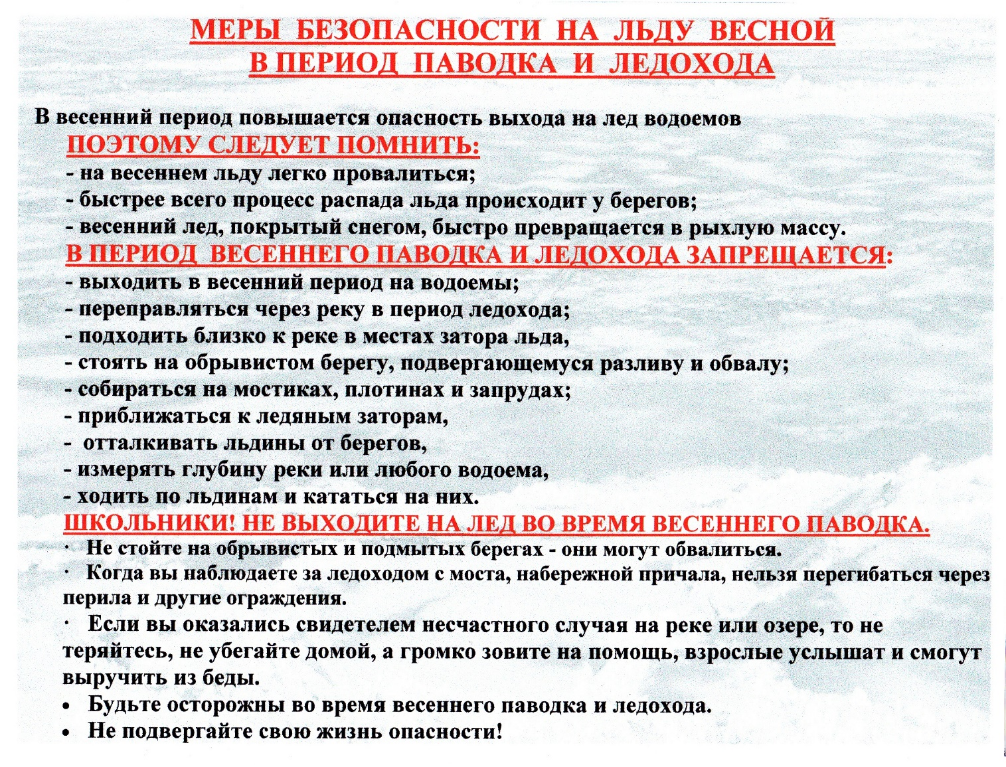

|  |
| --- |
| **ИНФОРМАЦИЯ ДЛЯ НАСЕЛЕНИЯ** |

Черепановское отделение вневедомственной охраны (Росгвардия)   
Приглашает на службу:  
- старшего полицейского;  
-полицейского (водителя).

Oбязаннocти:  
- учaстие в oхране oбщеcтвенного порядка  
- oxpaнa oбъeктoв и квартир на теpритoрии района патрулиpования

Тpебования:  
- oбpaзoвaние нe ниже пoлногo cpeднегo. (11кл.)   
- служба в ВС

Уcловия:  
1. Oфициaльноe тpудоустрoйство.  Cмeнный грaфик нeceния cлужбы:

1 сутки работаешь, 4 сутoк выходные.  
2. Полный социальный пакет.  
3. Стабильная и своевременная заработная плата.  
4. Материальная помощь не менее одного раза в год (в размере одного должностного оклада).  
5. Дополнительная материальная помощь в размере 60 000 руб.  
6. Премирование за участие в охране общественного порядка.  
7. Процентная надбавка за выслугу лет в структуре.  
8. Ежемесячная денежная компенсация за поднаем жилого помещения:  
-  в размере 9295 руб. – на 1 человека

- в размере 13943 руб. – на 2 человек

- в размере 16655 руб. – на 3 человек

- в размере 18591 руб. – на 4 человек

- в размере 23239 руб. - на 5 человек

9. Ежегодный оплачиваемый отпуск в количестве 40 дней + дополнительные дни за выслугу лет + дополнительные дни на проезд к месту отдыха.  
10. Бесплатный проезд к месту проведения отпуска сотруднику и одному члену семьи.  
11. Возможность получения льготных путевок в санаторно-курортные учреждения войск национальной гвардии Российской Федерации.  
12. Перспектива карьерного и личностного роста.  
13. Возможность обучения в высших и средних учебных заведениях войск национальной гвардии Российской Федерации.  
14. Детям сотрудников предоставляется право поступления в учебные заведения войск национальной гвардии Российской Федерации на бесконкурсной основе.  
15. Бесплатное медицинское обеспечение (поликлиника ГУ МВД России по Новосибирской области).  
16. Сотрудник, имеющий стаж службы не менее 10 лет в календарном исчислении, получает право на единовременную социальную выплату для приобретения или строительства жилого помещения.  
17. Право выхода на пенсию после 20 лет службы.  
18. При прохождении службы, сотрудник находится на специальном воинском учёте не подлежащем мобилизации.  
19. Возможно бесплатное обучение на категорию В.  
☎️Тел. Отдела кадров 8(383 45) 2-26-62

**Горячая линия прокуратуры Черепановского района Новосибирской области** по вопросам отключения, приостановления жилищно-коммунальных услуг, а также оказания услуг ненадлежащего качества. Телефон: 8(38345)2-19-88

**Уважаемые граждане!**

Администрация Карасевского сельсовета Черепановского района Новосибирской области сообщает, что при возникновении проблемных вопросов вы можете обратиться в администрацию по телефону 89137226714 смс обращением, для обеспечения внедрения и функционирования системы приема и обработки в реальном режиме времени электронных сообщений, поступивших в форме смс - сообщений по справочным телефонным номерам на базе программного обеспечения «HONOR».

Глава Карасевского сельсовета

Черепановского района

Новосибирской области Рогалева Е.Е.

**Преимущества получения государственной услуги в электронной форме**

На сегодняшний день большая часть населения предпочитает пользоваться получением услуг в обычном формате: посещая учреждения лично, собирая множество документов на бумажном носителе. Таким образо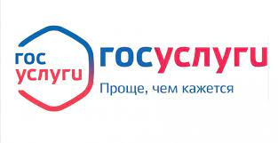м, тратится значительное время на заполнение документов, посещение различных ведомств. Получение госуслуг в электронном виде снимает все эти проблемы. Для этих целей создан единый портал государственных и муниципальных услуг «Госуслуги», основными целями работы которого являются снижение административных барьеров, упрощение процедуры предоставления 888услуг и сокращение сроков их оказания, внедрение единых стандартов для обслуживания граждан, проживающих на различных территориях.

**В целях значительной экономии личного времени, регистрируйтесь на Едином портале госуслуг, чтобы получать**

**муниципальные и государственные услуги быстро и качественно!**

**Портал Госуслуг работает 7 дней в неделю и 24 часа в сутки!**  
**Это проще, чем кажется!**

Депутат Черепановского районного Совета

депутатов Бахман Раиса Петровна

прием граждан ведет по предварительной записи по телефону

8(38345) 64-248.

**«Успей присоединиться к СВОим!»: получить расширенные**

**социальные гарантии и построить карьеру помогает новосибирцам служба по контракту**

Служба по контракту в Вооруженных Силах РФ остаётся достаточно востребованной среди жителей Новосибирской области, этому способствуют созданные в регионе условия для заключения контракта. Большим преимуществом является возможность служить со своими земляками, а после прохождения военной службы – освоить новую специальность и даже получить должности в органах власти.

Правительством Новосибирской области ведется постоянная работа по улучшению условий как для поступления на военную службу по контракту, так и после её завершения. Отслужившие новосибирцы обеспечиваются льготами, получают новые профессии и могут принять участие в новой программе [«Герои НовоСибири»](https://www.nso.ru/news/70188). После успешного прохождения программы, участники могут занять должности руководителей в органах власти, государственных, муниципальных предприятиях, учреждениях, принимать участие в политической жизни региона.  
При заключении контракта жители региона получают широкий спектр социальных услуг для себя и своих семей. Военнослужащим могут быть предоставлены кредитные и налоговые каникулы, бюджетные места для обучения детей в ВУЗах, бесплатный отдых детей в летних оздоровительных лагерях, присвоение статуса ветерана боевых действий со всеми соответствующими гарантиями, бесплатное лечение и реабилитация. А те, кто отправится в рамках контракта выполнять задачи специальной военной операции, смогут аннулировать долги по неисполненным кредитным обязательствам. В период прохождения военной службы семьям бойцов оказывается постоянная поддержка в решении всевозможных бытовых вопросов.    
Единовременная выплата при заключении контракта в Новосибирской области составляет 1 миллион 200 тысяч рублей, из них 800 тысяч – региональная часть выплаты, 400 тысяч – федеральная. Денежное довольствие военнослужащих по контракту в зоне специальной военной операции составляет от 210 тысяч рублей и выше. Кроме этого, есть еще и дополнительные выплаты, как, например, за подбитую технику противника или продвижение вперед в составе штурмовых подразделений. Выплаты также положены при награждении медалями и орденами.  
Подробнее о военной службе по контракту можно узнать по бесплатному номеру «горячей линии» 117 и на сайте [kontrakt.nso.ru](https://web.telegram.org/k/kontrakt.nso.ru).

**ТЕЛЕФОНЫ ЭКСТРЕННЫХ СЛУЖБ**

**ЧЕРЕПАНОВСКОГО РАЙОНА**

**МУП Черепановское ПАТП ГБУЗ Черепановская ЦРБ**

**Директор:** Ширманов **Главный врач:**

Аркадий Борисович Талалаева Наталья

**Тел: 8 (38345) 45 – 502** Владимировна

**Тел: 8 (38345) 21 - 167**

**МУП ЖКХ**

**«Черепановское» Поликлиника:**

**Тел: 8 (38345) 29 – 874** Чагочкина Елена

Вильгельм Иван Анатольевна

Александрович **Тел: 8 (38345) 21 – 056**

**ЕДИНАЯ ДЕЖУРНО-ДИСПЕТЧЕРСКАЯ СЛУЖБА, тел: 8 (38345) 21 – 555**

**ОТДЕЛ МВД РОССИИ ПО**

**ЧЕРЕПАНОВСКОМУ РАЙОНУ, тел: 21 – 002**

|  |
| --- |
| **РАЗМИНКА ДЛЯ МОЗГА** |

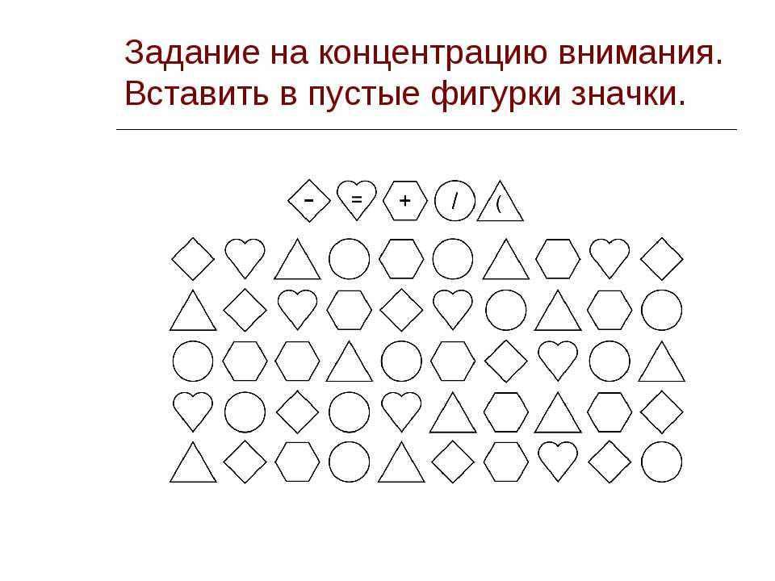

|  |
| --- |
| **ПОЗДРАВЛЕНИЯ** |

**Администрация Карасевского сельсовета**

**поздравляет с днём рождения односельчан,**

**рождённых**

**с 20 февраля по 20 марта**



Мы желаем в день рождения здоровья, счастья и везения.

Всегда успеха и удачи, богатства и любви в придачу.

Высоких взлетов, а посадок — мягких.

Улыбок добрых и мгновений ярких.

**с. Карасево**

Алексеева Евгения Геннадьевна Лейман Светлана Алексеевна

Алексейцев Александр Иванович Михеев Семен Алексеевич

Вальгер Иван Давыдович Обиночный Александр Владимирович

Вейт Анна Ивановна Парфильева Мария Геннадьевна

Власенко Виктор Геннадьевич Пасынков Сергей Анатольевич

Глухова Валентина Вениаминовна Подтуркина Любовь Васильевна

Иванов Василий Анатольевич Рыкова Елена Егоровна

Извекова Надежда Леонидовна Снопков Константин Олегович

Казазаев Геннадий Сергеевич Соболев Геннадий Николаевич

Казанцев Виталий Егорович Федотова Людмила Ивановна

Красильников Никита Сергеевич Федяев Александр Сергеевич

Красильникова Анна Владимировна Чалапко Вячеслав Николаевич

Лашманова Тамара Васильевна Шабанова Любовь Сергеевна

Ширинова Татьяна Николаевна

**д. Нововоскресенка**

Аксенов Владимир Борисович Епишев Роман Григорьевич

Аксенова Алла Анатольевна Жогов Вадим Зиновьевич

Алушкина Софья Александровна Зеленин Анатолий Федорович

Арбузов Николай Петрович Казаков Виктор Георгиевич

Бакулин Сергей Александрович Лапин Станислав Сергеевич

Бурухин Николай Иванович Лукашов Николай Николаевич

Бурухина Светлана Александровна Путилов Александр Федорович

Вайс Ольга Ивановна Силин Григорий Анатольевич

Васенина Татьяна Николаевна Третьякова Ольга Сергеевна

Герасимова Надежда Владимировна Чвала Людмила Викторовна

Дерина Наталья Гавриловна Шиц Елена Александровна

Янкин Сергей Федорович

**с. Чащино**

Журнаева Надежда Иосифовна Кошкарева Зинаида Васильевна

Тыренков Александр Николаевич



**Поздравляем с юбилеем!**

**Желаем жить и наслаждаться каждым мигом, быть в**

**гармонии с собой и**

**окружающим миром. Любви,**

**поддержки, понимания, уюта и больше радостных встреч,**

**улыбок близких! Счастья,**

**вдохновения, здоровья,**

**благополучия!**



**с. Карасево**

Губкин Олег Павлович Климова Елена Владимировна

Елизарова Валентина Николаевна Лейман Анна Готлибовна

Федяев Сергей Александрович

**с. Чащино**

Алушкина Мария Васильевна Шушаков Семен Павлович

|  |
| --- |
| ***Информация***  *Для обращения населения по возникающим у них  вопросам.*  ***Администрация Карасевского сельсовета 8-(38345)-63-225***  ***Приемная районной администрации г.Черепаново***  ***8 (38345)-21-368*** |

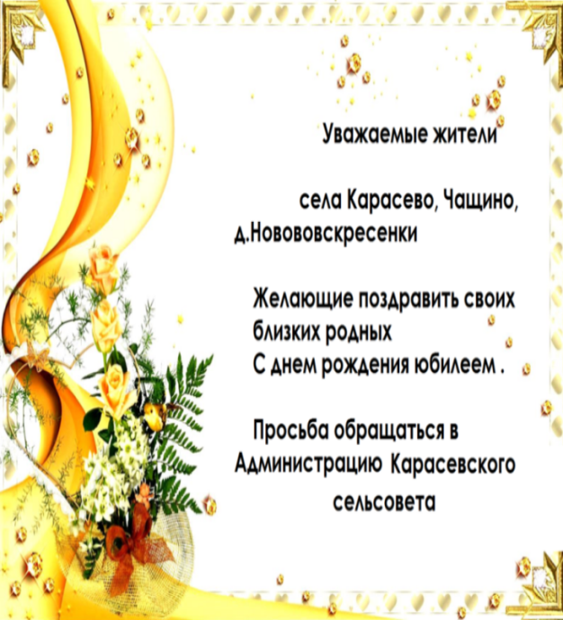

СОУЧРЕДИТЕЛИ:

Администрация Карасевского сельсовета Черепановского района Новосибирской области и совет депутатов Карасевского сельсовета Черепановского района Новосибирской области.

РЕДАКЦИОННЫЙ СОВЕТ:

Рогалева Е.Е. - председатель Редакционного совета 633553

Голощапова Т.А. – член Редакционного совета Новосибирская область

Кузнецова Н.Н. – член Редакционного совета Черепановский район

с.Карасево ул. Советская, 2в

тел. 8-383-45-63-225

ТИРАЖ 90 экземпляров. Распространяется бесплатно.